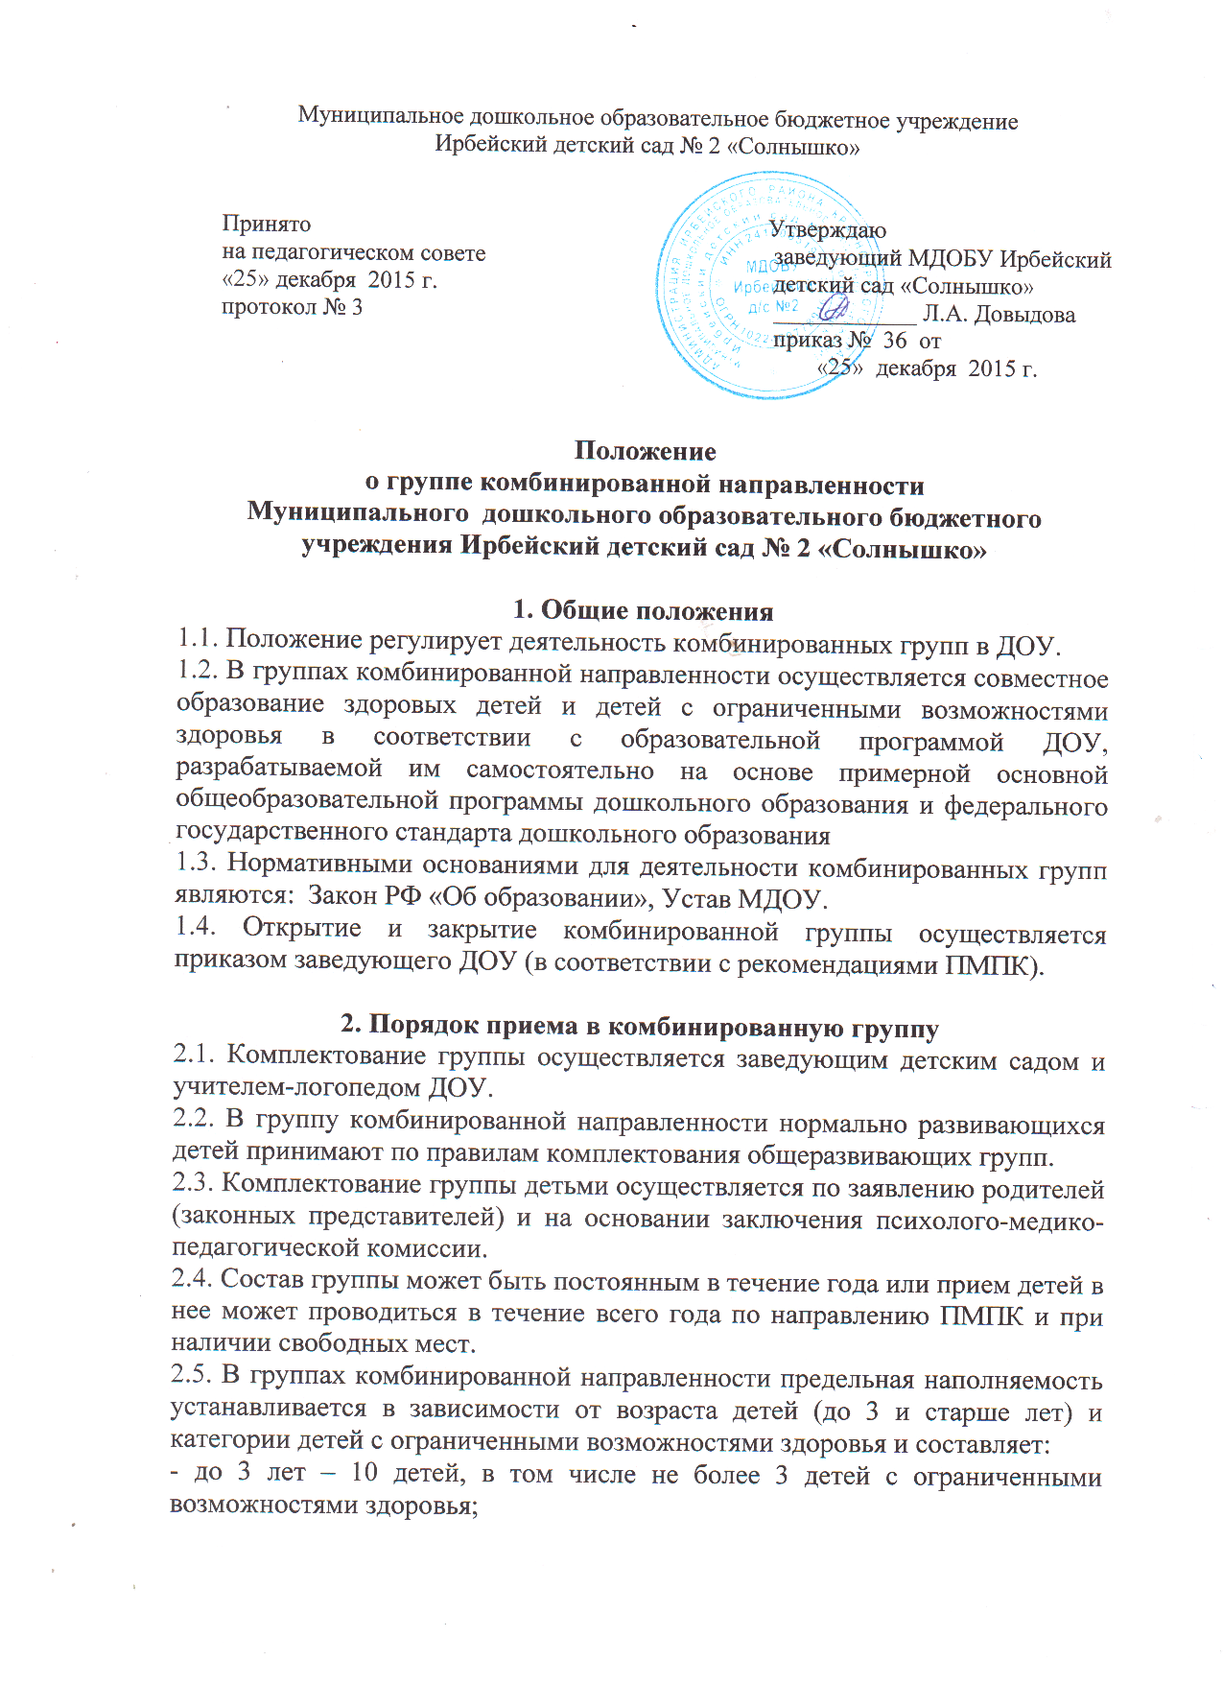
- старше 3 лет:
10 детей, в том числе не более 3 глухих детей, или слепых, иди детей с нарушениями опорно-двигательного аппарата, или детей с умственной отсталостью умеренной, тяжелой, или детей со сложным дефектом;
15 детей, в том числе не более 4 слабовидящих и (или) детей с амблиопией и косоглазием, или слабослышащих детей, или детей, имеющих тяжелые нарушения речи, или детей с умственной отсталостью легко степени;
17 детей, в том числе не более 5 детей с задержкой психического развития.
2.6. При организации комбинированной группы решается ряд специфических задач:
— осуществление ранней, полноценной социальной и образовательной интеграции воспитанников с отклонениями в развитии в среду нормально развивающихся сверстников путем создания условий для разнообразного общения детей в дошкольном образовательном учреждении;
— проведение коррекционно-педагогической, медико-психологической и социальной работы с детьми, имеющими отклонения в развитии;
— оказание необходимой коррекционно-педагогической поддержки воспитанникам, не имеющим выраженных первичных отклонений в развитии, но отстающим от возрастной нормы;
— обучение родителей (законных представителей) педагогическим технологиям сотрудничества со своим ребенком, приемам и методам его воспитания и обучения; оказание им психологической поддержки.

3. Организация деятельности комбинированной группы
3.1. Комбинированные группы функционируют 5 дней в неделю с 10,5 часовым ежедневным пребыванием детей.
3.2. Комбинированные группы оснащены необходимым оборудованием, учебно-наглядными пособиями с учетом специфики коррекционной работы.
3.3. Коррекционно-педагогическую помощь детям с ограниченными возможностями здоровья оказывают учитель-логопед, воспитатели группы, педагог-психолог и другие специалисты через фронтальные, подгрупповые и индивидуальные формы работы.
3.4. Медицинское обеспечение в комбинированных группах осуществляют штатные медицинские работники, которые отвечают за охрану здоровья воспитанников и укрепление их психофизического состояния, диспансеризацию, проведение оздоровительных и профилактических мероприятий, контролируют соблюдение санитарно-гигиенического и противоэпидемического режима, организацию физического воспитания и закаливания, питания.

4. Образовательный процесс в комбинированной группе
4.1. Организация образовательного процесса в комбинированных группах регламентируется учебным планом, расписанием занятий, перспективными тематическими планами, режимом дня.
4.2. Организационными формами работы комбинированных групп являются фронтальные и подгрупповые занятия с воспитанниками, а также занятия малыми подгруппами (по 2-3 ребенка), индивидуальные занятия. При необходимости воспитанники с ограниченными возможностями здоровья обеспечиваются индивидуальными занятиями с инструктором по физическому воспитанию и музыкальным руководителем.
4.3. В конце каждого года обучения по результатам обследования воспитанников группы ПМПК ДОУ дает рекомендации о дальнейших формах воспитания и обучения каждого ребенка.

5. Руководство и штаты
5.1. На должности учителей-логопедов назначаются лица, имеющие высшее дефектологическое образование (отделение «Логопедия»), или лица, имеющие высшее педагогическое образование и прошедшие курсы подготовки по специальности «Логопедия».
5.2. На должность воспитателя комбинированных групп назначаются лица, имеющие высшее или среднее специальное образование и прошедшие курсовую подготовку.
5.3. Права и обязанности педагогического, медицинского и обслуживающего персонала комбинированных групп определяются правилами внутреннего трудового распорядка и должностными обязанностями.
5.4. Руководитель ДОУ осуществляет систематический контроль и несет персональную ответственность за правильную организацию в комбинированных группах образовательного процесса и проведение всего комплекса мероприятий, направленных на коррекцию отклонений в психическом развитии детей, повышение квалификации педагогов, проводит анализ эффективности работы в данной группе.
5.5. Оплата труда и продолжительность ежегодных отпусков сотрудникам комбинированной группы установлены в соответствии с нормативами, предусмотренными для персонала специальных (коррекционных) образовательных учреждений (групп) для обучающихся, воспитанников с отклонениями в развитии. (Письмо Министерства образования РФ и Профсоюза работников народного образования и науки РФ от 13.01.2001г. Р 20-53.193/20-5/7, Приказ Министерства образования РФ Р 360 от 20.08.94г.).

